МКОУ «Красноармейская ООШ»
Эртильского муниципального района


Месячник патриотической работы

Ответственный за проведение:
Громова Елена Викторовна,
Заместитель директора по УВР
Адрес школы:
397007, Воронежская область,
Эртильский район,
п. Красноармейский, ул. Гагарина, д.10
Тел: 8(473 45)2-30-15
Мобильный: 8(952)102-76-04

Апрель-май 2015 года

С 11 апреля по 11 мая 2015 года в школе проводился месячник «Памяти павших - будем достойны!», посвященный 70-летию Победы в Великой Отечественной войне.
Акция "Знамя Победы"

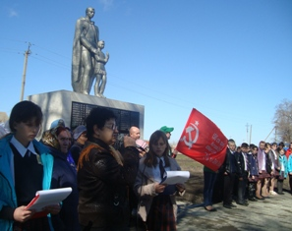
14 апреля в нашей школе был дан старт районной акции «Знамя Победы».
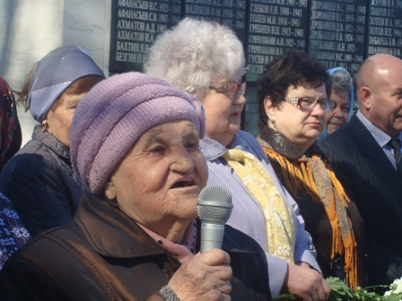
В этот день на торжественный митинг приехали ветераны Великой Отечественной войны и ветераны труда, те, кто, рискуя своей жизнью и здоровьем, защищал нашу Родину от фашистского режима в 1941-1945 годы. В торжественной обстановке знаменосцы вынесли копию Знамени Победы к памятнику воинам-землякам. Научный сотрудник Эртильского краеведческого музея Галина Владимировна Остроухова рассказала о значении Знамени Победы, которое было водружено на рейхстаге в Берлине в мае 1945 года. Теперь Знамя хранится в Москве, в музее вооружённых сил, а для всех районов были изготовлены его копии, одна из которых и хранится в нашем краеведческом музее. Ученикам нашей школы представилась уникальная возможность увидеть, послушать рассказ о войне, сфотографироваться с реальным участником войны Рыжих Лидией Ильиничной, почётным жителем города Эртиль.
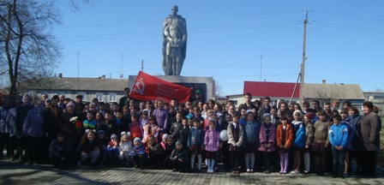
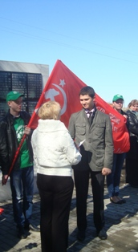
Слёзы наворачивались на глаза у всех участников акции. Правнуки вспоминали своих прадедов. Ветераны благодарили за то, что молодёжь чтит память о погибших, оказывает помощь живущим. Закончился митинг общей фотографией со всеми участниками встречи на фоне легендарного знамени.

Также в торжественной обстановке были вручены свидетельства волонтёров членам школьного волонтёрского отряда ученикам 9 класса. Васильеву Саше и Фроловой Наташе.

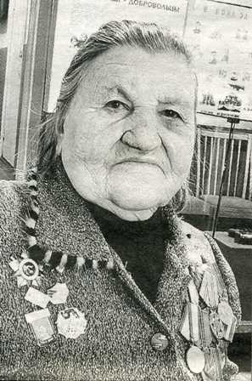
Лидия Ильинична Рыжих – одна из немногих ветеранов, которая и сейчас может рассказать школьникам, как проходила её боевая молодость. Она до сих пор жива, и на встречах со школьниками рассказывает, как попала в пятый прожекторный батальон. В нем служили такие молоденькие девушки, как и она. Их задача – наблюдение за небом и оповещение связи. Увидев в небе немецкие самолёты, сообщали заранее, на какой высоте они летят, какие их виды.
Акция "Лес Победы"

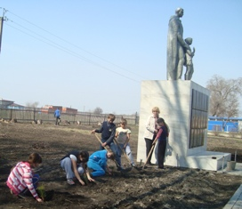
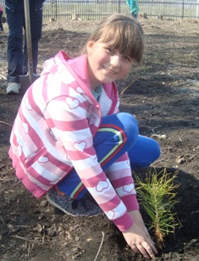
Школьники приняли участие во всероссийской акции «Лес Победы». На территории около памятника мы посадили 70 саженцев сосны и дуба. Активное участие в акции приняли ученики 5 класса.

Мы посадим Лес Победы
На родной своей земле,
Чтоб гордились наши деды,
Чтобы помнили мы все.
Как досталась нам Победа,
Как бежали прочь враги,
Наши прадеды и деды
Нам Россию сберегли!
Пусть фашисты отступают
От земли моей родной,
Пусть враги сегодня знают –
Край мой сильный и большой!
Кто в крови детей купался,
Убивал, топтал, сжигал
Знает пусть – тогда не сдался
Ни солдат, ни генерал!
За Отчизну все стояли.
И убитые – стоят.
Деды Родину не сдали –
Не сдадим и мы опять!
Мы посадим Лес Победы,
Отдавая дань земле,
Что полита кровью дедов,
Что не выжжена в огне…
В Бресте, в Минске, в Волгограде,
В Петербурге и Москве
Встанут сосны-ветераны,
Чтоб встречать Весны рассвет.
Дорогие ветераны,
Миру вы вернули – мир!
Вас за Май, за это Солнце,
Вас за Жизнь благодарим!
В рощах, парках и дубравах
Души ваши оживут
И о днях войны кровавых
Память внуки сберегут!

Акция "Георгиевская ленточка"

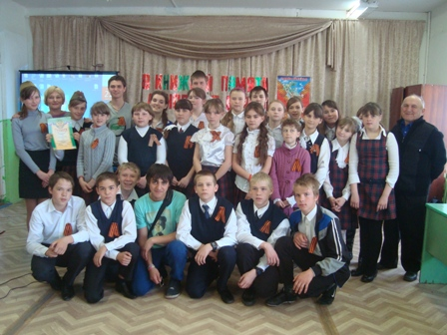
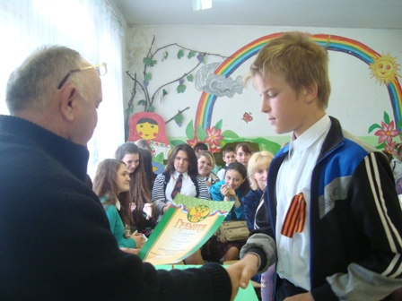
22 апреля школьники приняли активное участие в акции «Георгиевская ленточка». Юрий Васильевич Бычков – ветеран труда, большой знаток истории нашего посёлка, автор сборника кроссвордов, посвящённых 75-летию образования Эртильского района, рассказал, что цвета ленты — чёрный и оранжевый — означают «дым и пламень» и являются знаком личной доблести солдата, проявленной им в бою. Ребята с гордостью прикрепили ленточку на свою одежду. Так же в этот день состоялось награждение победителей конкурса разгадывания кроссворда «Помнить обязаны!», который составил Юрий Васильевич и посвятил героям эртильской земли. Задания кроссворда были даны ученикам 5-6 классов заранее на школьной линейке. Чтобы его разгадать, ученики расспрашивали учителей, родителей, искали информацию в Интернете. Юрий Васильевич сам проверил ответы и подвёл итоги.
1 место заняли ученики 7 класса, 2 место – ученики 9 класс 3 место – учащиеся 8 класс. Победители получили грамоты из рук составителя кроссворда.

Конкурс чтецов"В книжной памяти мгновения войны"

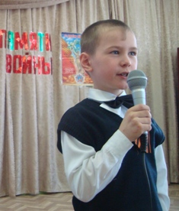
23 апреля в школе прошёл конкурс чтецов стихотворений о Великой Отечественной войне «В книжной памяти мгновения войны».
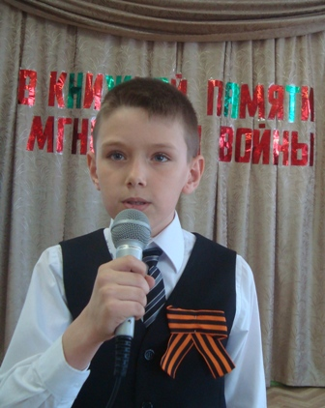
Сначала своё умение выразительно рассказывать стихи продемонстрировали ученики начальных классов. Жюри и слушатели отметили выступление ученика 1 класса Жданова Ивана и единогласно присудили ему 1 место. 2 место занял ученик 2 класса Зайцев Егор и 3 место разделили ученик 4 класса Морковин Дмитрий и третьеклассник Данилов Иван.
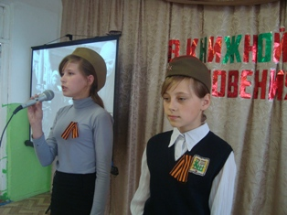
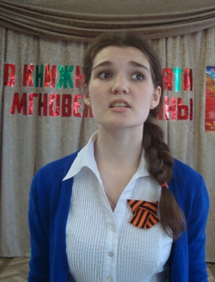
Ученики старших классов не только выразительно читали стихи, но и сопровождали своё выступление презентациями или мелодиями песен военных лет. Перед жюри стояла очень трудная задача – выбрать лучших. В результате 1 место заняли семиклассницы Сергеева Надежда и Жидова Валерия, 2 место – Ширяева Анастасия и Морозова Мария, а 3 место разделили Помигуев Максим, Петрова Ольга и Мандрыкина Вика.
Акция "Письмо Победы"

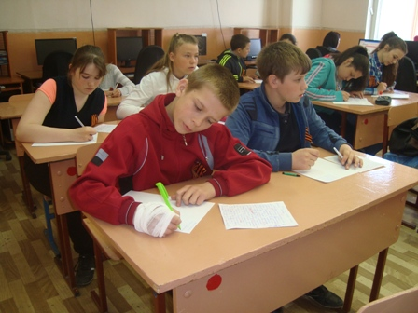

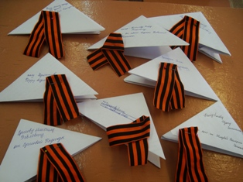
27 апреля ученики 5-9 классов приняли участие во Всероссийской акции «Письмо Победы». Все желающие писали письмо в прошлое, обращаясь к своим родным и близким, принимавшим участие в событиях Великой Отечественной войны. В своих письмах ребята попытались рассказать о своём личном вкладе в дело сохранения наследия Великой Победы. Письма получились очень трогательными. Каждый участник постарался ещё и сложить письмо в «военный треугольник», как это делали во время войны.
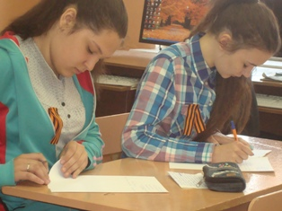

Акция "Сирень Победы"

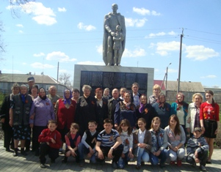
29 апреля на территории нашей школы состоялось знаменательное мероприятие, которое вновь объединило старшее поколение – ветеранов труда совхоза «Красноармейский», и современных школьников. Они объединились для того, чтобы посадить около памятника погибшим односельчанам сиреневую аллею. Таким образом школьники и взрослые поддержали Всероссийскую Акцию «Сирень Победы», которая проходит в эти дни по всей стране. Ребята заранее подготовили саженцы растений, выкопали и полили лунки для посадки. Члены школьного волонтёрского отряда «Цветик-семицветик» прикололи всем гостям георгиевские ленточки – символ гордости за великую Победу.
Еще долго школьники и пожилые женщины не расходились, много общались и фотографировались на память. Всем надолго запомнится эта встреча двух поколений.

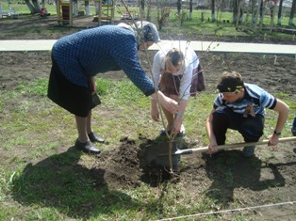
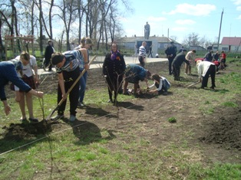
Игра "Салют,Победа!"

6 мая все ученики школы приняли участие в военно-спортивной игре «Салют, Победа!», посвящённой 70-летию Победы в Великой Отечественной войне. Каждый класс на линейке получил маршрутный лист и отправился выполнять задания на различных этапах.

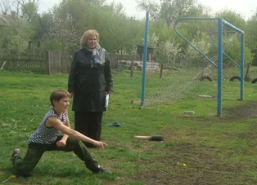  Этап «В атаку!».  Cудья на этапе Засыпкина Ж.А. | 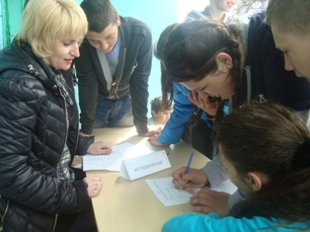  Этап «Мы помним, мы знаем!»  Судья на этапе Сухочева В.В.
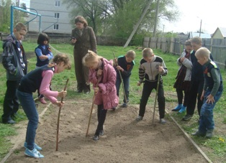  Этап «Сапёры».  Судья на этапе Чулкова Н.Ю. | 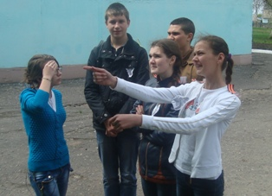  Этап «Песни Победы»  Судья на этапе Кобелева В.И.
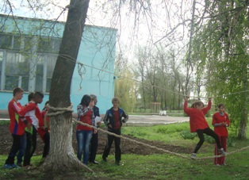  Этап «Переправа».  Судья на этапе Зуев П.Н.  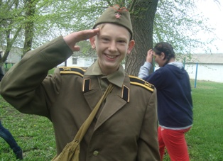  Этап «Рота, подъём!»  Судья на этапе Сушкова Л.В. | 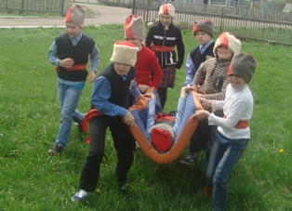  Этап «Сам погибай, а товарища выручай!»  Судья на этапе Гаршина Л.В.
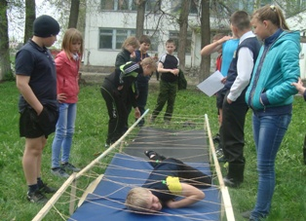
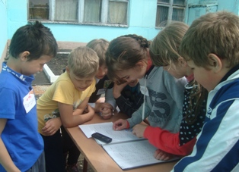

Этап «Шифровальщики» Этап «Разведчики»

Судья на этапе Шинкаренко Н.В.

Судья на этапе Распопова В.М.

После прохождения этапов игры все участники отведали вкуснейшей «Солдатской каши», которую приготовили для ребят наши повара Крылова Светлана Юрьевна и Боева Нина Васильевна.
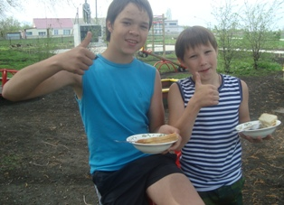

По итогам игры места распределились следующим образом:

1 место: 4 класс и 7 класс,

2 место – 1 класс и 9 класс,

3 место – 2 класс и 8 класс.

Все станции был связаны с темой войны: диверсанты, разведчики, госпиталь, полоса препятствий, исторические сведения о Великой Отечественной войне, огневой рубеж, минное поле, на привале, кухня. Ребятам пришлось бегать, ползать, ходить по «минному полю», оказывать первую помощь раненным, решать исторические задачи...

По общему мнению, самыми интересными этапами стали «Переправа» и «Разведчики». После игры участников переполняли положительные эмоции. Довольны были все – и совсем ещё неопытные первоклассники, которые впервые приняли участие в такой игре, но, несмотря на это были очень организованными и показали совсем неплохой результат. И взрослым девятиклассникам тоже было интересно проходить этапы, они также переживали и волновались за свой результат.

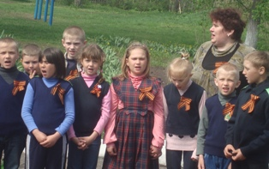
Игра закончилась исполнением песни «День Победы» на школьной линейке. Таким образом школьники приняли участие во Всероссийском флешмобе «День Победы». Ребята очень проникновенно исполнили эту замечательную песню – гимн Победе.

Праздник со слезами на глазах

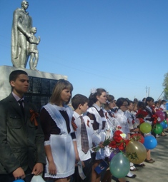
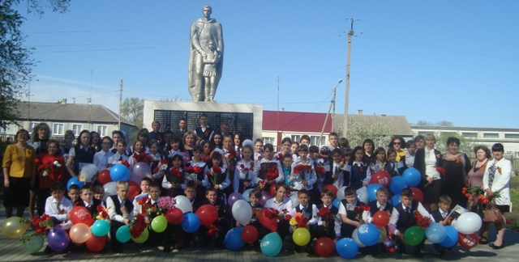
9 Мая – день нашей славной Победы. Каждый год, как радостный праздник, люди нашей страны отмечают этот день. Прошло уже 70 лет, но все помнят эту знаменательную дату и торжественно ее отмечают. Ученики нашей школы провели торжественный митинг, посвящённый 70-летию Победы в Великой Отечественной войне.

Минутой молчания школьники почтили память о всех погибших в той страшной войне. Школьники возложили венки и цветы к памятнику погибшим односельчанам. Затем все школьники и работники школы отправились на центральную площадь города, чтобы принять участие в торжественном праздновании 70-летия Победы и в церемонии возложения венков к мемориалу.
Своими впечатлениями о праздновании 70-летия Победы поделилась ученица 5 класса Цапаева Настя:
«На главной площади Эртиля состоялся торжественный митинг, посвящённый к 70-летию Великой Победы. На площадь пришли ветераны, ученики нашей и других школ, работники организаций и предприятий. Мы видели парад с участием макетов военной техники. Перед нами проехал танк Т-34, «Катюша», пушка, военный эшелон. А ещё - фрагмент боя в Брестской крепости, композиции «Операция в госпитале», «Родина-мать», «Хлеб - фронту» и другие. После перед собравшимися проехала колонна автомобилей, украшенных флагами и шарами. В преддверии 9мая эти машины прошли автопробегом по нашему району. Я впервые была на митинге и он мне очень понравился».
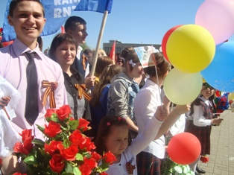

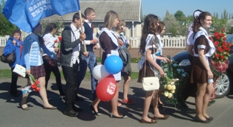

Участие в конкурсах

Ученики школы приняли участие во Всероссийских акциях
-) Бессмертный полк. В социальной сети «ВК» в группе «Бессмертный полк. Эртильский район» было выложено 68 фотографий ветеранов-земляков;
-) Георгиевская ленточка;
-) «Письмо Победы»
-) «Лес Победы» и «Сирень Победы»;
-) флешмоб «День Победы»;
-) «Солдатская каша»;
Также школьники приняли активное участие в следующих мероприятиях:
Всероссийский проект издательства «Просвещение» «Карта Памяти»;
Всероссийский дистанционный проект «Книга Памяти»;
III гражданский Форум Большого совета НКО - Школьный проект «И нам войну забыть нельзя!»;
Всероссийский конкурс «Салют, Победа!»
Дипломы призёров 2-ой степени: Жидова Валерия, Сергеева Надежда, Астапова Настя, Громова Е.В.;
Всероссийский конкурс « В книжной памяти мгновения войны»
Диплом победителя – Лаврова Елизавета, диплом 2 степени – Абрамова Екатерина, 3 степени – Жидова Валерия;
Районный конкурс «День Победы глазами детей» - грамота за 1 место - Фролова Наталья в номинации «Рисунок» и Мерзликина Настя в номинации «Открытка»;
Областной фотоконкурс «70 лет Победы» - Лаврова Елизавета и Зарубина Кристина;
Областной конкурс заочных презентаций «Великая Победа» - Цапаева Настя;
Областной конкурс «Пишут дети о войне»;
Всероссийский конкурс «Помню! Горжусь! Благодарю!»;
Районный конкурс «Письмо Победы» - победитель Лазарева Екатерина;

Подробнее о проведении мероприятий, посвящённых 70-летию Победы в Великой Отечественной войне можно узнать на странице школьного сайта: http://krasshool.ucoz.org/index/k_70_letiju_velikoj_pobedy/0-94

